**ВНЕУРОЧНОЕ МЕРОПРИЯТИЕ**

**ДЛЯ ОБУЧАЮЩИХСЯ 2 КЛАССА**

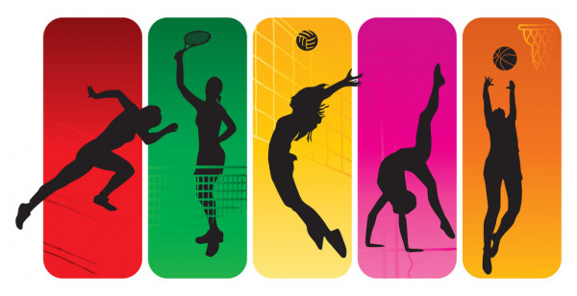

**СПОРТИВНАЯ ВИКТОРИНА**

**«ДВИЖЕНИЕ-ЖИЗНЬ!»**

Разработала:

Кардаш Элина Игоревна

учитель физической культуры

**Вступление:**

Чтобы быть здоровым, бодрым и веселым,  
Нужно образ жизни правильный вести!  
Разум человека (он живет которым)  
Может от недугов запросто спасти.

Градусы, к примеру, сильно губят нервы,  
Также клетки мозга травятся иным.  
И цирроз печенки… Сердца приступ первый…  
В общем, вредоносна дружба со спиртным!

А куряки мира все кусают локти,  
Ведь болезни легких близкие для них.  
Легкие последних — бочки из-под дегтя!  
И среди науки мнений нет других!

Можно также много и про кайф поведать,  
Ведь заядлый нарик — это не жилец!  
Лучше вместо «кайфа» правильно обедать —  
Вот залог здоровья! Дури же конец!

Кстати, о продуктах… К ним бы спортнагрузки…  
Сон и свежий воздух — здравия секрет.  
К здравию исконно все проходы узки,  
Лишь немного воли, и болезням нет!

**- А теперь детки, мы перейдем к 1 этапу нашей спортивной викторины. Мы должны вспомнить некоторые виды спорта.**

1. В этом виде спорта два спортсмена, одетые в специальную одежду, ведут бой, обязательно строго по правилам (борьба )

2. В этой игре две команды бегают по полю и стараются забить сопернику гол (футбол)

3. Эти спортсмены прекрасно и точно делают стойку на руках, перевороты, даже несколько оборотов в воздухе (акробаты)

4. В этой игре два игрока перекидывают маленький мяч через сетку, используя для удара по мячу ракетку (большой теннис)

5. В этом виде спорта спортсмены хорошо стоят на коньках, ловко работают специальной палкой и забивают шайбу (хоккей)

**- Для 2 этапа нам необходимо ответить на вопрос только одним словом.**

1. Какой спортсмен, который ходит сидя? (Шахматист)

2. Как называли предки кроссовок? (Кеды)

3. Что должен взять прыгун? (Высоту)

4. Чего не надо, если есть сила? (Ума)

5. Как называется спортивный снаряд для перетягивания? (Канат)

**- И вот почти финиш! Для того, чтобы закончить нашу спортивную викторину, нам необходимо правильно расставить мячи по видам спорта.**

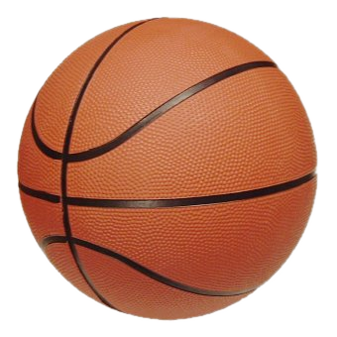

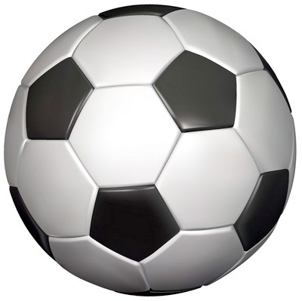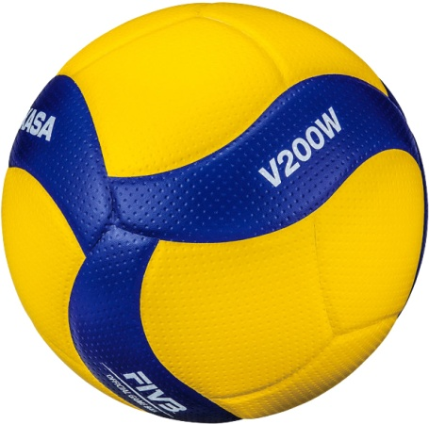

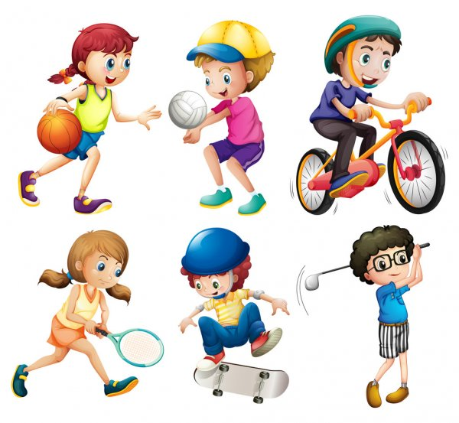**- Наша спортивная викторина подошла к концу. Поздравляю с успешным прохождением спортивной викторины, надеюсь, сегодня многие из вас смогли расширить свой спортивный кругозор в области физической культуры и спорта!**